תיעוד פרוייקט מחשבים

ui
עשיתי לוח בסיסי של שחמט בהשראת lichess בעזרת pygame, כרגע בלי class רק פונקציות
אפשר להזיז כלים גם עם לחיצה עליהם וגם עם גרירה שלהם
עשיתי רמזים לאן כלים יכולים לזוז עם נקודות ועם משולשים כדי לא להסתיר את הכלים
עשיתי צבע שונה למשבצות של התנועה האחרונה ושל הכלי שנבחר כרגע
הוספתי סאונדים לתזוזה ואכילה
הוספתי אפשרות להפוך את הלוך כדי לשחק מנקודת המבט של השחור
ועשיתי את כל הגדלים תלויים בגודל החלון כך שאפשר לשנות את גודל החלון בחופשיות
בנתיים כל הכלים זזים כמו המלך וכלים יכולים לאכול גם את החברים שלהם, ואין תורות

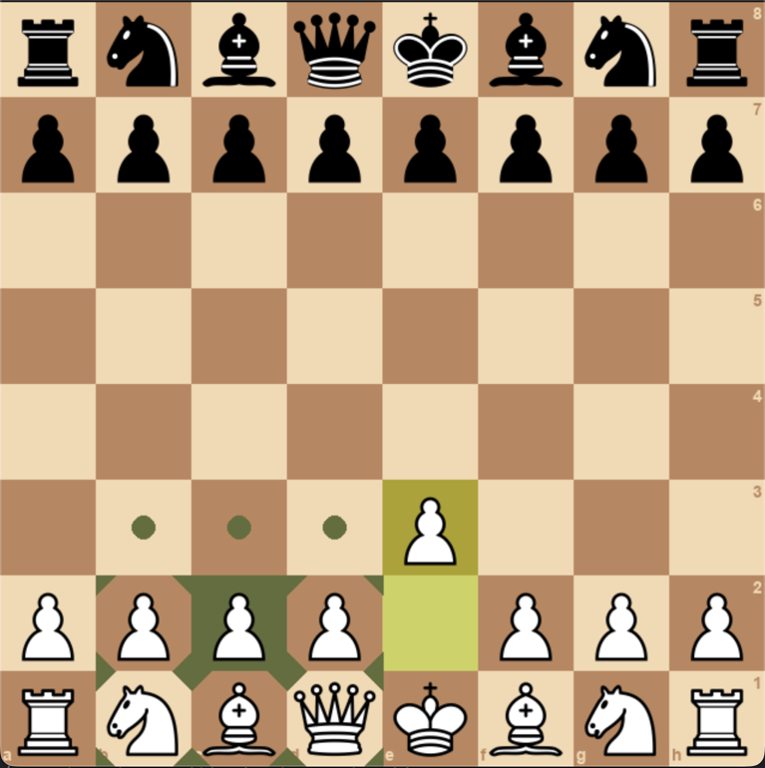

game
פה הוספתי את הפרוייקט ל github והוספתי הרבה קלאסים חדשים.
Asset manager כדי לשים את האסטס במקום מסודר
הפרדתי את board ו chessgame כדי שהמשחק יתעסק רק בגרפיקה והלוח יתעסק בהיגיון באמצעות מחלקת השחמט של פייתון
והכי חשוב הוספתי אפשרות לשחק שחקן מול בוט, שחקן מול שחקן, ובוט מול בוט באמצעות הקלאס האבסטרקטי agent. ממנו אני יכול להוריש וליצור כל בוט שאני רוצה, וגם ליצור סוכן שהוא שחקן אונליין.
יצרתי שני בוטים, אחד שעושה תנועות רנדומליות ואחד שמשתמש באלגוריתם מינימקס פשוט של 3 תנועות קדימה (כשמעבירים ל 4 זה לוקח הרבה יותר זמן לטעון), שמשתמש בספירת החומר על הלוח בתור אבלואציה פשוטה של הלוח.
אפשר לראות פה כבר פה תוצאות מעניינות על איך הבוט מינימקס מנצח את הבוט הרנדומלי גם בתור שחור וגם בתור לבן:
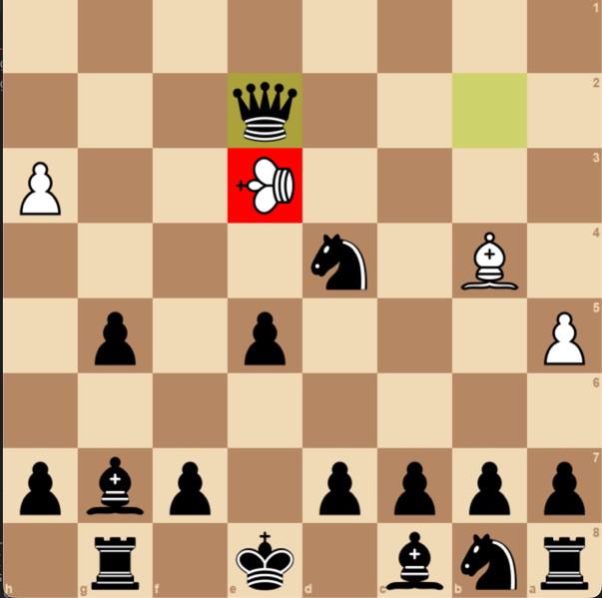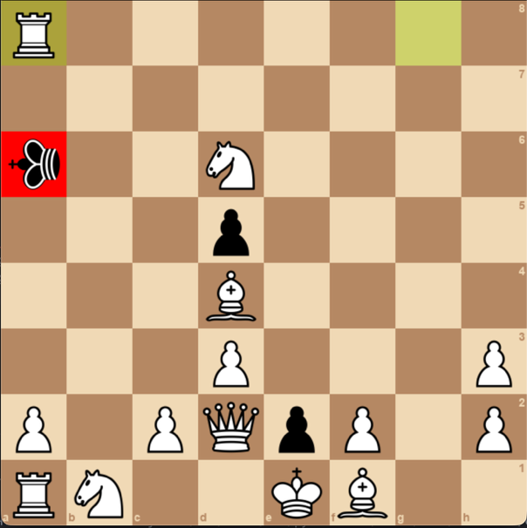

Tournament
פה עשיתי הרבה ניקוי ואפוטמיזציה של הקוד, והוספתי קלאס חדש שהוא tournament.
פה המחשב מריץ משחקים במקביל של שני בוטים אחד נגד השני כדי לראות מי יותר חזק, ומדפיס את התוצאות כך: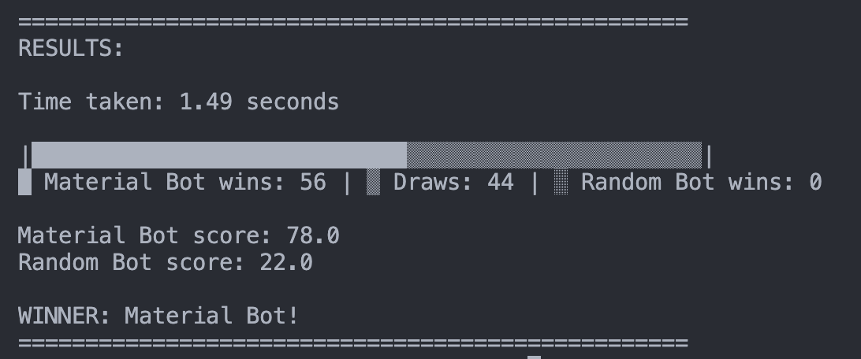
כל ניצחון מביא נקודה למצנח, ותיקו מביא חצי נקודה לכל אחד.

